Министерство науки и высшего образования Российской Федерации
федеральное государственное автономное образовательное учреждение
высшего образования
«НАЦИОНАЛЬНЫЙ ИССЛЕДОВАТЕЛЬСКИЙ УНИВЕРСИТЕТ ИТМО»

Отчет
по лабораторной работе №2
по дисциплине «Базы данных»

Работы выполнил: Шилоносов В. Р.
Факультет: ПИиКТ
Группа: P33201
Работу принял:

Санкт-Петербург, 2022

Текст задания
- На основе предложенной предметной области (текста) составить ее описание. Из полученного описания выделить сущности, их атрибуты и связи.
- Составить инфологическую модель.
- Составить даталогическую модель. При описании типов данных для атрибутов должны использоваться типы из СУБД PostgreSQL.
- Реализовать даталогическую модель в PostgreSQL. При описании и реализации даталогической модели должны учитываться ограничения целостности, которые характерны для полученной предметной области.
- Заполнить созданные таблицы тестовыми данными.

Описание предметной области
Тим смутно припоминал, что, когда тиранозавр напал на них, Лекси сидела в машине. Но осталась ли она там или выбралась наружу? Он плохо помнил подробности атаки. И не мог с уверенностью сказать, что все-таки произошло. При одной только мысли о случившемся ему становилось не по себе... Тим замер посреди дороги, от ужаса у него перехватило дыхание.

Список сущностей
person: стержневая
state: стержневая
object: стержневая
action: стержневая

ER диаграмма
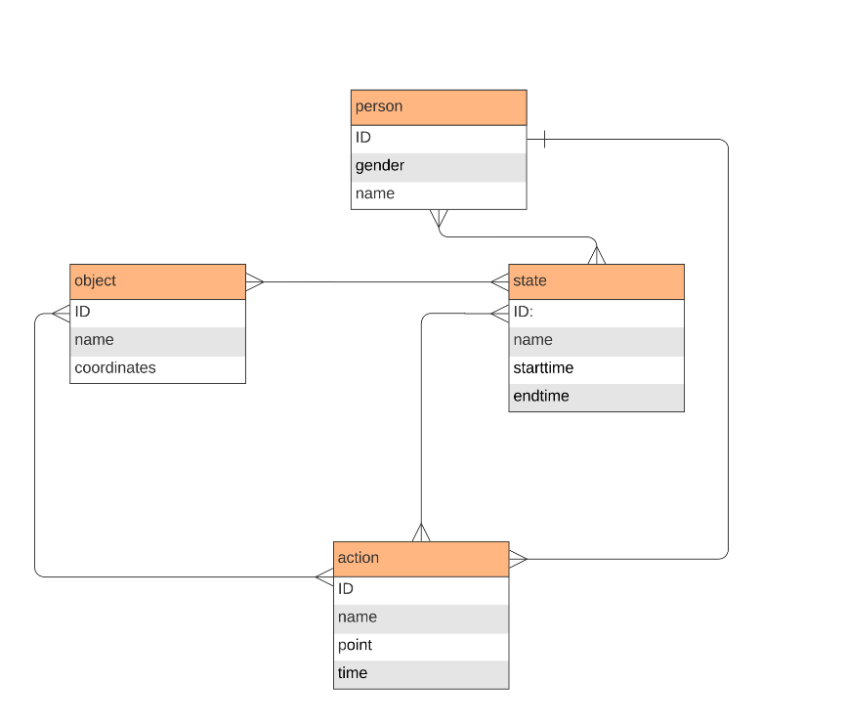

Даталогическая диаграмма
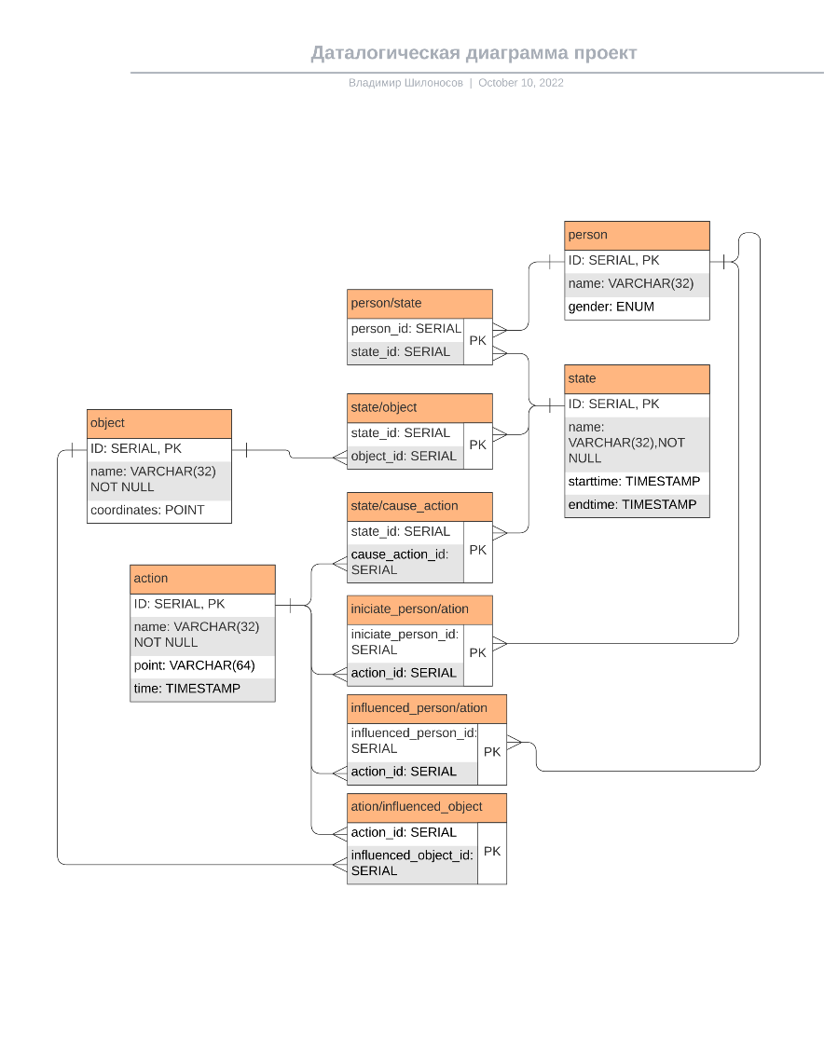

Реализация
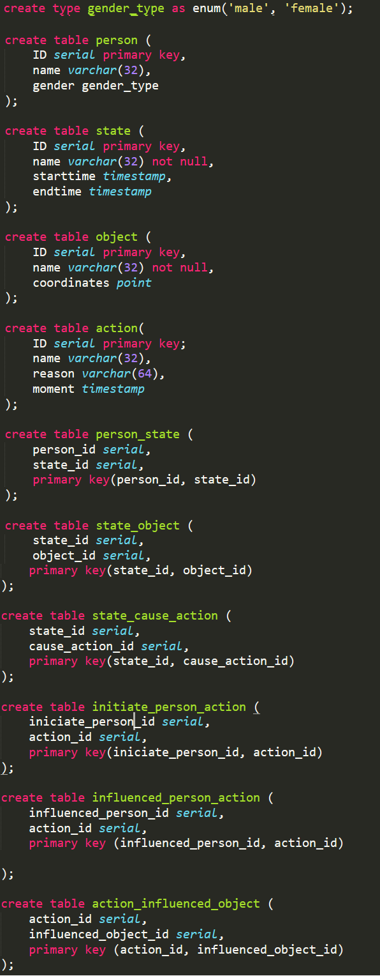

Заполнение
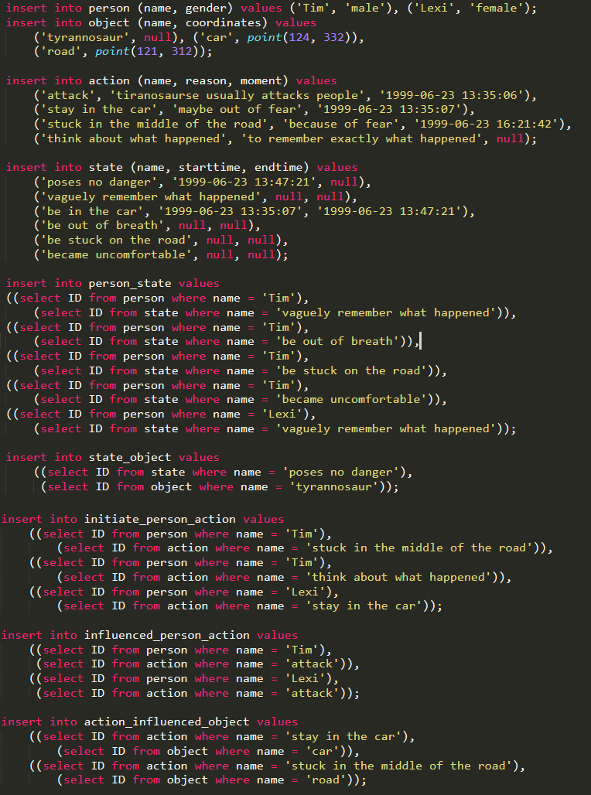

Выводы
За эту лабораторную работу я научился делать er диаграммы и дата логические диаграммы, а также создавать сущности с помощью DDL и заполнять их с помощью DML.

